คำอธิบายหลักเกณฑ์การจัดทำคู่มือการปฏิบัติงาน (Work Manual) ของสำนัก/กอง

ตัวชี้วัดที่ 9 ระดับความสำเร็จของการจัดทำคู่มือการปฏิบัติงานของหน่วยงาน
ตามกรอบการประเมินผลการปฏิบัติราชการระดับหน่วยงาน

รอบการประเมินที่ 2 ประจำปีงบประมาณ พ.ศ. 2555

ด้วยกรมส่งเสริมการปกครองท้องถิ่นได้กำหนดให้ทุกสำนัก/กองดำเนินการจัดทำคู่มือการปฏิบัติงาน (Work Manual) เพื่อแสดงถึงรายละเอียดขั้นตอนการปฏิบัติงานของกิจกรรม/กระบวนงานต่างๆ ที่อยู่ในความรับผิดชอบของสำนัก/กอง
เพื่อใช้ประโยชน์ในการบริหารจัดการขององค์กร เช่น เพื่อให้บุคลากรสามารถเริ่มปฏิบัติงานได้อย่างถูกต้องและรวดเร็ว
เมื่อมีการโยกย้ายตำแหน่ง เพื่อให้บุคลากรสามารถปฏิบัติงานแทนกันได้ เพื่อลดข้อผิดพลาดจากการทำงาน เพื่อลดขั้นตอน
การทำงานที่ซับซ้อน ช่วยลดการตอบคำถาม ช่วยลดเวลาในการสอนงาน ช่วยให้การทำงานของบุคลากรเป็นมืออาชีพ
ช่วยลดการใช้ดุลพินิจของเจ้าหน้าที่ ฯลฯ โดยกำหนดตัวชี้วัดผลสำเร็จของการดำเนินการจัดทำคู่มือการปฏิบัติงาน เป็นส่วนหนึ่งในมิติด้านการพัฒนาองค์กร ตามกรอบการประเมินผลการปฏิบัติราชการของหน่วยงาน (สำนัก/กองหรือเทียบเท่า และสำนักงานผู้ตรวจราชการ) ประจำปีงบประมาณ พ.ศ. 2555 รอบการประเมินที่ 2 (1 เมษายน 2555 – 30 กันยายน 2555) ซึ่งกำหนดหลักเกณฑ์การให้คะแนนเป็น 5 ระดับ ตามรายละเอียดตัวชี้วัด
* ทั้งนี้ ต้องเป็นคู่มือการปฏิบัติงานสำหรับข้าราชการหรือบุคลากรในสังกัดสำนัก/กอง ของ สถ. เพื่อใช้ในการปฏิบัติงานตามกระบวนงานตามภารกิจของสำนัก/กอง ไม่รวมถึงคู่มือการปฏิบัติงานของ อปท.
หรือบุคลากรของ อปท.
เพื่อให้การจัดทำคู่มือการปฏิบัติงานของสำนัก/กอง เป็นไปในทิศทางเดียวกันอย่างมีมาตรฐาน จึงกำหนดหลักเกณฑ์ และองค์ประกอบในการจัดทำคู่มือการปฏิบัติงาน ดังต่อไปนี้
1) ชื่อกระบวนงาน และหน่วยงานที่รับผิดชอบ
2) การวิเคราะห์กระบวนงาน (Input-Output Analysis)
3) รายละเอียดการแสดงผังการไหลของงาน (Work Flow)
4) มาตรฐานงาน
5) รายละเอียดขั้นตอนการปฏิบัติงาน
6) ระบบการติดตามประเมินผล
7) ชื่อผู้จัดทำคู่มือการปฏิบัติงาน
8) ชื่อผู้ตรวจสอบและรับรองความถูกต้องของคู่มือการปฏิบัติงาน
9) ภาคผนวก

1) ชื่อกระบวนงานและหน่วยงานที่รับผิดชอบ : ให้ระบุชื่อกระบวนงานที่นำมาจัดทำคู่มือการปฏิบัติงาน เช่น กระบวนงานส่งเสริมให้ อปท. จัดทำแผนที่ภาษีและทะเบียนทรัพย์สิน กระบวนงานการติดตามประเมินผล
การควบคุมภายในของ อปท. กระบวนงานรับโอนข้าราชการมาสังกัด สถ. กระบวนงานการประเมินผลการปฏิบัติราชการของข้าราชการ สถ. กระบวนงานดำเนินการทางวินัยอย่างร้ายแรง กระบวนงานการเบิกจ่ายเงินสวัสดิการให้แก่ข้าราชการ สถ. เป็นต้น และระบุถึงหน่วยงานที่รับผิดชอบในการดำเนินการตามกระบวนงานนั้น

2) การวิเคราะห์กระบวนงาน (Input-Output Analysis) : เป็นการช่วยทำให้เห็นภาพรวมและภาพย่อยของกระบวนงานโดยให้ระบุถึง
- วัตถุประสงค์ของการดำเนินงานตามกระบวนงาน
- ผลลัพธ์ของการดำเนินการที่ต้องการ (Output)
- ทรัพยากรที่ใช้ในการดำเนินการ (Input) ให้เกิดผลลัพธ์
- ขั้นตอนการดำเนินงาน (Process) โดยการวิเคราะห์ว่า จากทรัพยากรที่ใช้ในการดำเนินการ (Input) หน่วยงานมีขั้นตอน/กระบวนการดำเนินการอย่างไร (Process) เพื่อให้ได้ผลลัพธ์ที่ต้องการ (Output) ดังภาพต่อไปนี้

3) รายละเอียดการแสดงผังการไหลของงาน Work Flow : ให้แสดงรายละเอียดการไหลของงาน โดยอาจจัดทำในรูปแบบ
- Flow Chart
- Process Flow Chart และตารางสรุปกิจกรรม Process Flow Chart
*** รายละเอียดสามารถศึกษาได้จากเอกสาร “การจัดทำคู่มือการปฏิบัติงาน” (Work Manual) ตามโครงการพัฒนานวัตกรรมการเรียนรู้ โดยสามารถสืบค้นได้จากเว็บไซต์ของ สถ. www.dla.go.th >> บริการ สถ. >> รวมลิงค์หน่วยงานสำนัก/กอง >> กลุ่มพัฒนาระบบบริหาร >> หนังสือราชการ >> หนังสือชุดการเรียนรู้ด้วยตนเอง เรื่อง การจัดทำคู่มือการปฏิบัติงาน (Work Manual) (เมื่อวันที่ 1 มิถุนายน 2554) ดังนี้
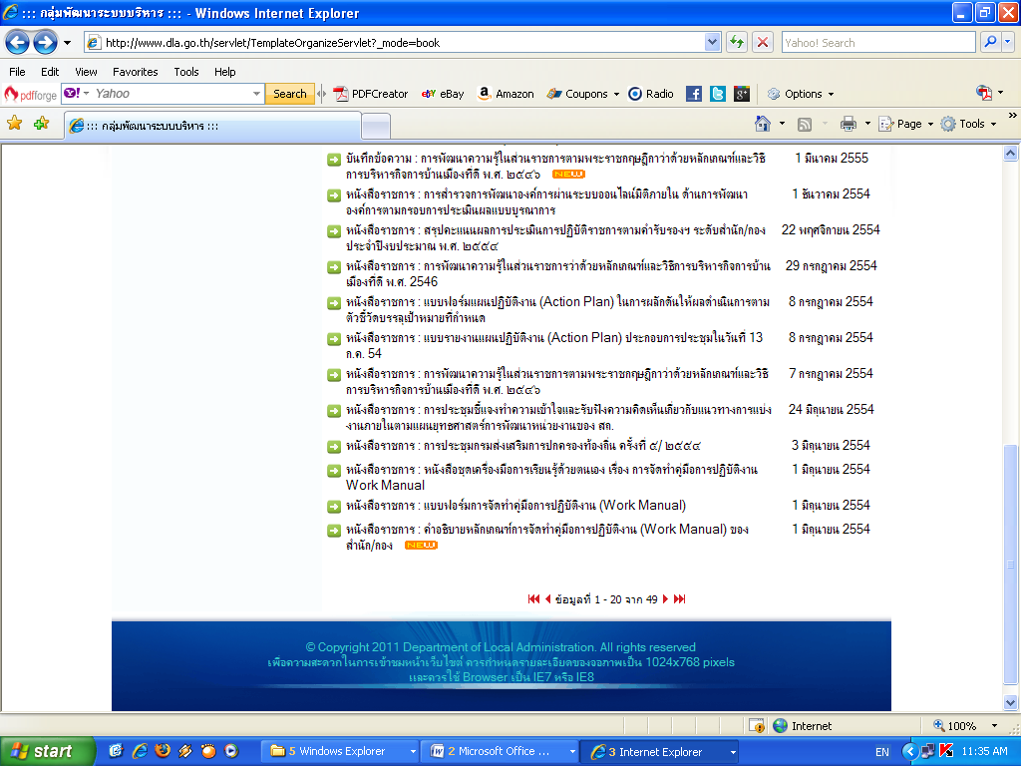

4) มาตรฐานงาน : ให้ระบุถึงข้อกำหนดที่สำคัญของการปฏิบัติงานตามขั้นตอน/กิจกรรมต่าง ๆ ที่ต้องดำเนินการในกระบวนงานนั้น ๆ เพื่อให้ได้ผลลัพธ์ที่ต้องการ (Output) เช่น หลักเกณฑ์/เงื่อนไขที่สำคัญ ระยะเวลา
ที่ใช้ในการดำเนินการ คุณสมบัติหรือสมรรถนะของบุคลากรผู้รับผิดชอบในการดำเนินการตามขั้นตอน/กิจกรรมนั้น ฯลฯ
5) รายละเอียดขั้นตอนการปฏิบัติงาน : ให้อธิบายถึงรายละเอียดของการปฏิบัติงานตามขั้นตอน/กิจกรรมต่างๆ โดยละเอียด เช่น วิธีการดำเนินการ วิธีการแก้ไขปัญหาที่เกิดขึ้นจากการดำเนินการ ข้อมูลหรือระเบียบกฎหมาย
ที่ต้องใช้ประกอบการดำเนินการบทบาทหน้าที่ของบุคคลที่เกี่ยวข้องกับการดำเนินการ ในส่วนของหัวข้อนี้จะเป็นประโยชน์ต่อการปฏิบัติงานของสำนัก/กอง ที่จะช่วยให้บุคลากรสามารถปฏิบัติงานได้อย่างถูกต้อง และรวดเร็วเมื่อ
มีการโยกย้ายตำแหน่ง บุคลากรสามารถปฏิบัติงานแทนกันได้ ลดข้อผิดพลาดจากการทำงาน ลดขั้นตอนการทำงาน
ที่ซับซ้อน ช่วยลดการตอบคำถาม ช่วยลดเวลาในการสอนงาน ช่วยให้การทำงานของบุคลากรเป็นมืออาชีพ ช่วยลดการใช้
ดุลพินิจของเจ้าหน้าที่ ฯลฯ
6) ระบบการติดตามประเมินผล : ให้ระบุถึงวิธีการตรวจสอบและติดตามประเมินผลการดำเนินการตามขั้นตอน/กิจกรรมต่าง ๆ ว่ามีวิธีการตรวจสอบและติดตามประเมินผลอย่างไรเพื่อให้การดำเนินการตามขั้นตอน/กิจกรรมนั้นๆ เป็นไปข้อกำหนด/มาตรฐานงาน และเพื่อให้ได้ผลลัพธ์ที่ต้องการ (Output)
7) ชื่อผู้จัดทำคู่มือการปฏิบัติงาน : ให้ระบุชื่อ นามสกุล และตำแหน่งของผู้จัดทำคู่มือการปฏิบัติงาน (ผู้เขียนคู่มือ) หากมีบุคลากรที่รวมกันจัดทำคู่มือหลายคน ให้ระบุชื่อ นามสกุล และตำแหน่งของทุกคน
8) ชื่อผู้ตรวจสอบและรับรองความถูกต้องของคู่มือการปฏิบัติงาน : ให้ระบุชื่อ นามสกุล และตำแหน่งของชื่อผู้ตรวจสอบและรับรองความถูกต้องของคู่มือการปฏิบัติงานที่ได้จัดทำขึ้น ได้แก่
- ระดับสำนัก ได้แก่ ผอ.สำนัก หรือ ผอ.ส่วนที่กำกับดูแลกระบวนงานที่นำมาจัดทำคู่มือการปฏิบัติงาน
- ระดับกอง ได้แก่ ผอ.กองหรือเทียบเท่า
9) ภาคผนวก : ให้ระบุถึงรายการเอกสารอื่น ๆ ที่เกี่ยวข้องพร้อมแนบเอกสารดังกล่าวไว้ด้วย เช่น กฎหมาย
ระเบียบ หนังสือสั่งการ แบบฟอร์ม รูปภาพประกอบ รายชื่อหน่วยงาน/เจ้าหน้าที่ที่เกี่ยวข้องกับการติดต่อประสานงานตามขั้นตอนการดำเนินการพร้อมเบอร์โทรศัพท์ ฯลฯ

********************************

